UNIVERSIDADE DE MOGI DAS CRUZES
BACHARELADO EM ENGENHARIA DE SOFTWARE

ANA GABRIELA GONÇALVES RIBEIRO
VITÓRIA RODRIGUES DE SOUZA

PORTAL DO ALUNO P.I

Mogi das Cruzes
2026

1. VISÃO GERAL DO SISTEMA
O Portal do Aluno P.I é uma plataforma web desenvolvida em Python com Django para centralizar a gestão acadêmica. O sistema permite que os estudantes acompanhem notas, faltas, matrículas, boletos e documentos em um só lugar. Construído com foco em segurança desde a sua concepção (Security by Design), o portal conta com um subsistema nativo de proteção e auditoria que monitora, registra e combate ameaças em tempo real.
Objetivos Específicos:
Como objetivos específicos deste trabalho foram elaboradas as seguintes ênfases:
Estruturar a governança de dados pessoais dos alunos, garantindo transparência, consentimento explícito e o direito à anonimização e portabilidade.
Mapear e implementar fluxos de autenticação segura, incluindo defesas ativas contra ataques de força bruta e verificação em duas estampas (2FA/TOTP).
Aplicar a modelagem de ameaças para identificar vulnerabilidades arquitetônicas e estabelecer contramedidas de software, como a criação de tabelas de auditoria de acessos imutáveis.

2. ESPECIFICAÇÃO DE ENGENHARIA DE SOFTWARE (SRS/ERS)

2.1 ESTRUTURA DO SISTEMA

A estrutura lógica do sistema baseia-se aquitetura MVT:
- Model (Camada de Dados): Responsável pela persistência e integridade das informações em base de dados relacional (SQLite/PostgreSQL Neon). As tabelas foram modeladas para garantir integridade referencial, com destaque para a entidade LogAuditoria, que atua como uma “caixa negra” imutável para registrar níveis de risco (Baixo, Médio, Crítico).
- View (Regras de Negócio e Segurança): Camada do controle em Python que intercepta as requisições HTTP, válida credenciais contra a base de dados, exige o segundo fator de autenticação (TOTP) e executa bloqueios automáticos de defesa antes de renderizar qualquer informação sensível.
- Template (Interface do Utilizador): Interfaces web construídas em HTML e CSS, responsáveis pela apresentação dos dados. O acesso aos templates é filtrado dinamicamente, garantindo o isolamento estrito dos dados para que um aluno jamais visualize componentes ou documentos de terceiros.
O caminho de uma requisição:
- O navegador envia o pedido por HTTPS. A Vercel recebe, aplica o certificado TLS e repassa o pedido ao Django.
- Os middlewares do Django conferem HTTPS, sessão, token CSRF e cabeçalhos de segurança.
- O arquivo urls.py do app escolhe qual view vai tratar o pedido.
- A view confere login, perfil (aluno ou colaborador) e 2FA, e consulta os models.
- Os models leem e gravam no PostgreSQL do Neon, cifrando os campos sensíveis.
- O template monta a página e o Django devolve a resposta ao navegador.

2.3 IDENTIFICAÇÃO DOS ATIVOS DO SISTEMA
Para dimensionar o escopo de proteção, os principais ativos foram mapeados por nível de criticidade:
- Ativos de Informação (Alta Criticidade): Dados pessoais sensíveis dos alunos (CPF, RG, e-mail, telefone) protegidos pela LGPD, histórico acadêmico, movimentações financeiras e registros de auditoria.
- Ativos de Software (Média Criticidade): Código-fonte em Django, painel administrativo de logs e a lógica de geração de tokens 2FA (pyotp).
- Ativos de Infraestrutura (Alta Criticidade): Banco de dados, ambiente de hospedagem e IPs capturados durante o monitoramento de rede.

3. LÓGICA DE SEGURANÇA IMPLEMENTADA, NA ORDEM DOS REQUISITOS
Cada tabela desta seção segue a numeração do documento de requisitos. A coluna "Onde fica o código" mostra a pasta e o arquivo. Os nomes entre parênteses são funções, classes ou configurações dentro do arquivo.

3.1 Autenticação e Gestão de Credenciais (requisitos 1.1 e 1.2)
O login usa somente o e-mail, por um backend próprio que substitui o padrão do Django. Se existirem dois cadastros com o mesmo e-mail, o login é recusado. Existem duas portas de entrada: a do aluno (/entrar/) e a do colaborador (/login/colaborador/). A view do aluno confere se a conta tem o perfil Aluno e a do colaborador confere se tem o perfil Colaborador. Assim, mesmo com a senha certa, um aluno não entra pela porta do colaborador e o colaborador não entra pela porta do aluno. O painel administrativo fica em /gestao-portal/, exige o 2FA concluído e a tela de login do próprio admin só redireciona para o login do colaborador.

Fluxo de autenticação (requisito 1.7):
- O usuário informa e-mail e senha em uma das duas telas de login.
- O sistema confere se o IP e a conta não estão bloqueados.
- O EmailBackend procura a conta pelo e-mail e compara a senha digitada com o hash salvo.
- O sistema confere se o perfil combina com a porta de entrada usada.
- Com a senha certa, o usuário fica apenas como "pendente" na sessão por até 5 minutos. Ele ainda não está logado.
- No primeiro acesso, o usuário lê o QR Code e digita o código. Nos próximos acessos, só digita o código do aplicativo autenticador.
- Só com o código certo o Django abre a sessão definitiva. Nesse momento o contador de falhas é zerado e o último login e o IP são gravados.
- Cada erro de senha ou de código é gravado em LogAuditoria. Na quinta falha seguida, a conta fica bloqueada por 15 minutos.

Req. | Requisito | Como foi atendido | Onde fica o código
1.1 | Hash criptográfico seguro para senhas | As senhas usam PBKDF2, definido como algoritmo principal. Argon2 e bcrypt ficam apenas como reserva, para ler hashes antigos. | config/settings.py (PASSWORD_HASHERS), autenticacao/models.py (Usuario, que herda de AbstractUser)
1.2 | Parâmetros de custo configurados e justificados | O número de iterações do PBKDF2 foi fixado em uma classe própria (PBKDF2CustoDefinido): 1.500.000, acima do mínimo de 600.000 recomendado pela OWASP. Assim o custo não muda se o Django trocar o padrão. As regras de senha forte ficam em AUTH_PASSWORD_VALIDATORS | config/hashers.py (PBKDF2CustoDefinido), config/settings.py (PASSWORD_HASHERS, AUTH_PASSWORD_VALIDATORS), autenticacao/tests.py (HashDaSenhaTestCase)
1.3 | Salt criptográfico único por usuário | O Django cria um salt aleatório novo toda vez que uma senha é definida. Duas senhas iguais geram hashes diferentes. | Django (make_password), chamado por set_password no model Usuario em autenticacao/models.py
1.4 | Armazenamento correto do hash e do salt | Algoritmo, repetições, salt e hash ficam juntos em um único texto no campo password da tabela auth_user. A senha original nunca é gravada. | autenticacao/models.py (Usuario, db_table auth_user), autenticacao/migrations/0012_alter_usuario_options_alter_usuario_table.py
1.5 | Autenticação de dois fatores (2FA) | TOTP: código de 6 dígitos que muda a cada 30 segundos, gerado por aplicativo autenticador. É obrigatório para aluno e colaborador. Cada usuário tem uma chave secreta própria, guardada cifrada no banco (CampoCriptografado), então quem copiar o banco não consegue gerar os códigos. O painel admin também só abre com o 2FA concluído. | autenticacao/views.py (ativar_2fa_view, verificar_2fa_view), autenticacao/models.py (chave_2fa, autentificacao_dois_fatores), autenticacao/migrations/0015_cifrar_chave_2fa.py, config/admin_site.py (has_permission), templates/autenticacao/ativar_2fa.html e verificar_2fa.html
1.6 | Validação do 2FA após a autenticação primária | A senha certa só cria o estado "pendente" na sessão, com validade de 5 minutos. A sessão definitiva só é aberta depois do código certo. | autenticacao/views.py (iniciar_pendente, obter_pendente, concluir_login, prazo_2fa)
1.7 | Fluxo de autenticação documentado | Fluxo numerado acima e documento técnico de Login e Autenticação. | Seção 3.1 e pasta docs/
1.8 | Controle de autenticação por perfis | Cada porta de entrada confere o perfil da conta: a do aluno só aceita quem tem perfil Aluno e a do colaborador só quem tem perfil Colaborador. Com a senha certa, um não entra pela porta do outro. O painel admin exige o 2FA concluído. | autenticacao/views.py (login do aluno e do colaborador), config/admin_site.py (has_permission)
1.9 | Sessões com tempo de expiração | A sessão dura 30 minutos e o prazo volta a contar a cada ação do usuário. Ela também termina ao fechar o navegador. O cookie de sessão é HttpOnly, SameSite Lax e só trafega em HTTPS. | config/settings.py (SESSION_COOKIE_AGE, SESSION_SAVE_EVERY_REQUEST, SESSION_EXPIRE_AT_BROWSER_CLOSE, SESSION_COOKIE_HTTPONLY, SESSION_COOKIE_SAMESITE, SESSION_COOKIE_SECURE)
1.10 | Invalidação de sessão no logout | O logout só aceita POST (com token CSRF), apaga a sessão no servidor e volta para o login. As telas usam never_cache para o navegador não guardar a página. | autenticacao/views.py (logout_view), templates/base.html (botão de sair)
1.11 | Proteção contra força bruta | Três proteções. Na conta: 5 erros seguidos bloqueiam por 15 minutos. No IP: 20 falhas bloqueiam o IP, e o contador fica no cache do banco para valer em todas as instâncias da Vercel. Na resposta: a mensagem é a mesma para qualquer erro, para não revelar se o e-mail existe. O IP vem do cabeçalho X-Forwarded-For só quando há proxy (BEHIND_PROXY), contado da direita pelo número de proxies confiáveis (PROXIES_CONFIAVEIS), então o cliente não consegue forjá-lo. O bloqueio da conta fica gravado no banco e não depende do cache: se o cache cair, ele continua valendo (comprovado por teste). | autenticacao/views.py (limite_tentativas, tempo_bloqueio, limite_tentativas_ip, registrar_falha, contar_falha_ip, ip_bloqueado, obter_ip, MSG_LOGIN), autenticacao/models.py (tentativas_login_falha, bloqueio_ate, esta_bloqueado), config/settings.py (CACHES, PROXIES_CONFIAVEIS), autenticacao/migrations/0014_criar_tabela_cache.py, autenticacao/tests.py (ForcaBrutaTestCase)
1.12 | Justificativas técnicas documentadas | PBKDF2: padrão do Django e aceito pela OWASP, com 1.500.000 iterações: acima do mínimo recomendado e com tempo aceitável no login, mas caro para quem tenta adivinhar senhas em massa. TOTP no lugar de SMS: não depende de operadora e o código muda a cada 30 segundos. 5 tentativas: impede adivinhar a senha sem travar a conta por um erro comum de digitação. Bloqueio da conta no banco: continua valendo mesmo se o cache falhar. Sessão de 30 minutos: o padrão do Django é de 2 semanas, tempo longo demais para dados acadêmicos.

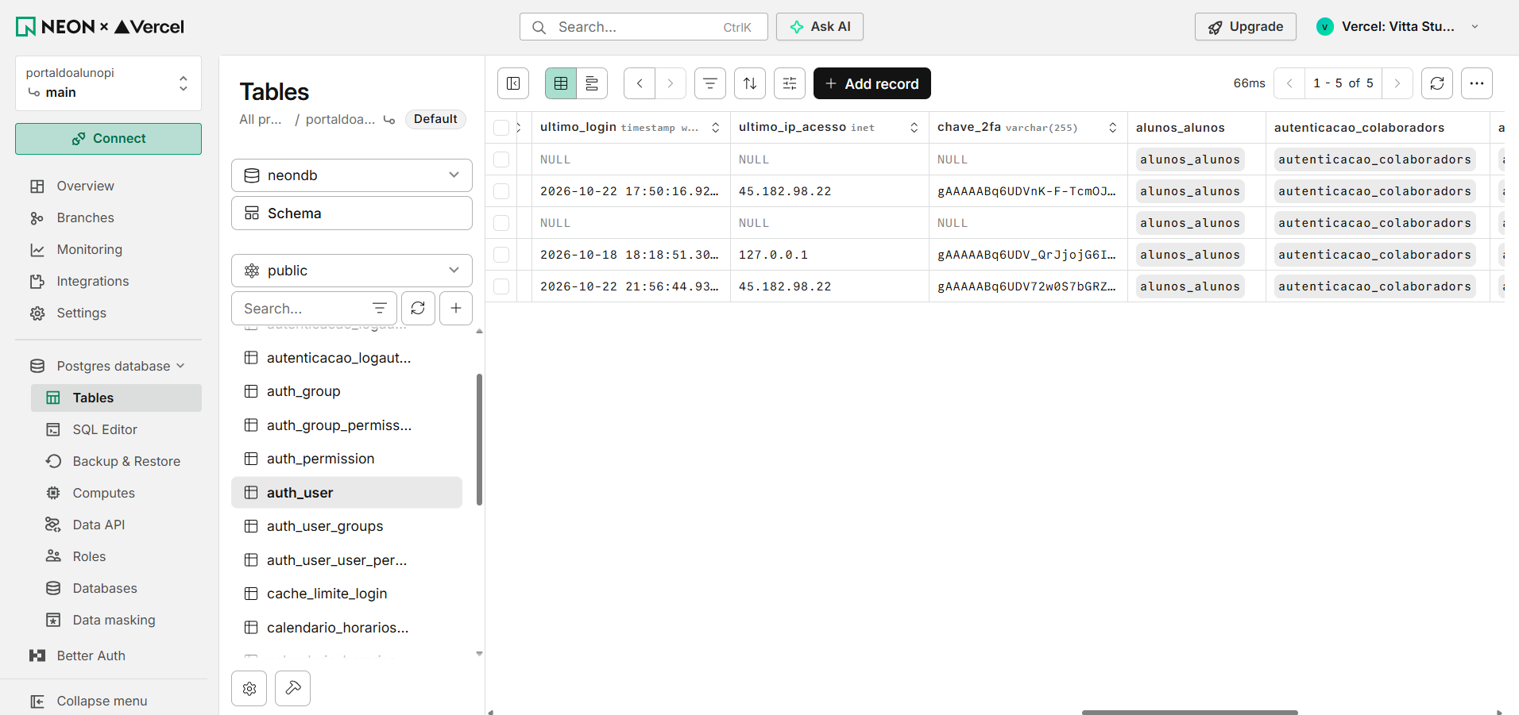

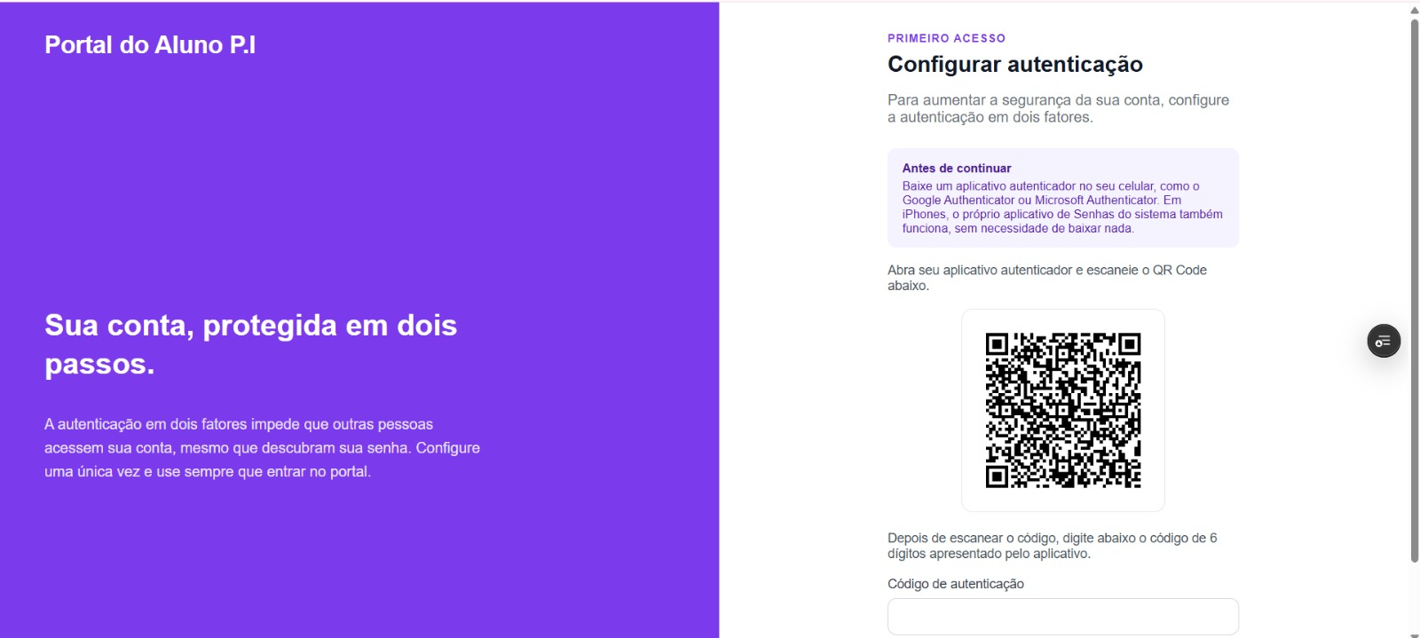

3.2 Recuperação de senha (requisitos 2.1 a 2.7)
A recuperação usa as telas prontas do Django, com quatro views do projeto que herdam delas. O usuário informa o e-mail, o sistema confere o limite de pedidos, grava o log e envia uma mensagem com um link. O link tem um identificador do usuário e um token. Ao abrir o link, o Django confere o token e o prazo. Se estiver tudo certo, mostra o formulário de nova senha, que segue as mesmas regras de senha forte do login. Ao salvar, o novo hash é gravado, o bloqueio da conta é zerado e o sucesso é registrado no log. A tela de confirmação do pedido é a mesma exista ou não o e-mail, para não revelar quais contas existem.

Req. | Requisito | Como foi atendido | Onde fica o código
2.1 | Funcionalidade de recuperação implementada | Link "Esqueci minha senha" na tela de login, e-mail enviado por SMTP do Gmail com TLS. | recuperacao_senha/views.py, recuperacao_senha/urls.py, templates/recuperacao_senha/, config/settings.py (EMAIL_BACKEND, EMAIL_HOST, EMAIL_PORT, EMAIL_USE_TLS)
2.2 | Token criptograficamente seguro | O token é gerado pelo gerador do Django. Ele é assinado com a SECRET_KEY e preso ao usuário, ao hash da senha atual e ao horário. Sem a chave, ninguém consegue montar um token válido. | Django (default_token_generator), usado em recuperacao_senha/views.py (RecuperarSenhaView), config/settings.py (SECRET_KEY)
2.3 | Token com tempo de expiração | O link vale por 1 hora (3600 segundos), em vez dos 3 dias do padrão do Django. | config/settings.py (PASSWORD_RESET_TIMEOUT)
2.4 | Token invalidado após o uso | O token depende do hash da senha. Quando a senha muda, o hash muda e o mesmo link deixa de valer. No primeiro acesso ao link, o Django troca o token da URL por um token temporário de sessão. | recuperacao_senha/views.py (ConfirmarNovaSenhaView), Django
2.5 | Falha correta para token expirado | Link vencido ou já usado mostra um aviso de link inválido e não deixa trocar a senha. | templates/recuperacao_senha/password_reset_confirm.html (bloco validlink), recuperacao_senha/views.py (ConfirmarNovaSenhaView)
2.6 | Registro da solicitação em log | Cada pedido grava a linha "TENTATIVA" com o e-mail mascarado (só a primeira letra e o domínio) e o IP. | recuperacao_senha/views.py (RecuperarSenhaView, _mascarar_email), config/settings.py (LOGGING)
2.7 | Registro de sucesso e falha do processo | “SUCESSO” quando o servidor SMTP aceita o e-mail e quando a senha é trocada. “FALHA”, com o tipo do erro, quando o e-mail não pode ser enviado, sem derrubar a tela. O envio é feito em um formulário próprio, porque o Django 6.1 esconde os erros de envio e a falha nunca chegava ao log. O e-mail aparece sempre mascarado. “BLOQUEIO” quando passa do limite de 5 pedidos por IP ou 3 por e-mail em 1 hora, com resposta 429. Os logs saem no console, que na Vercel aparece nos logs do projeto. | recuperacao_senha/views.py (FormularioRecuperacao, ConfirmarNovaSenhaView, _estourou_limite, LIMITE_POR_IP, LIMITE_POR_EMAIL), config/settings.py (LOGGING), recuperacao_senha/tests.py

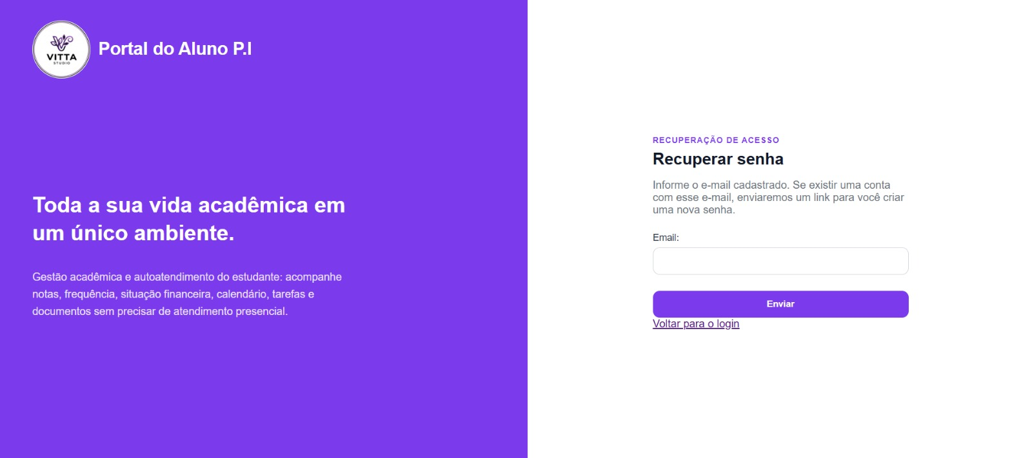
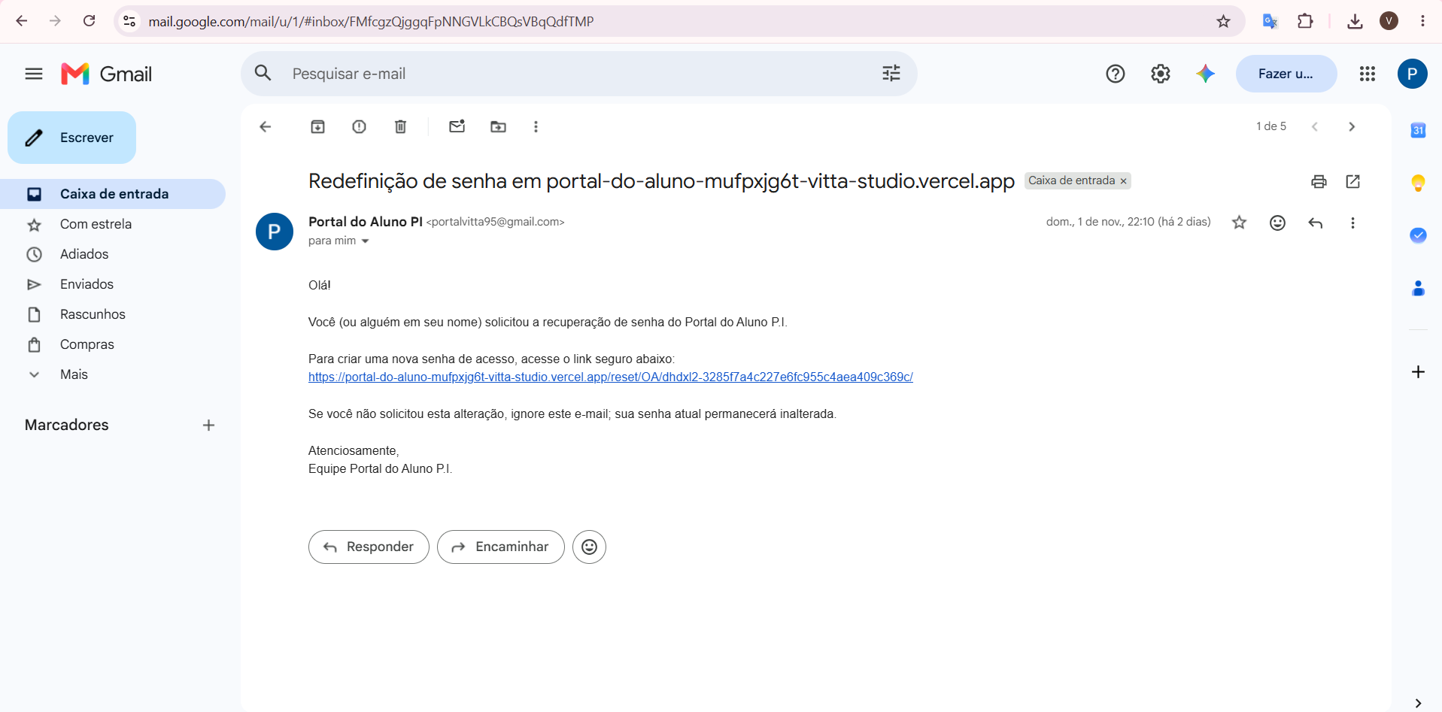

3.3 Criptografia e comunicação segura (requisitos 3.1 a 3.8)
O sistema usa dois tipos de proteção. A senha usa hash, que só vai em uma direção e não pode ser desfeito. Já CPF, RG, telefone e endereço precisam aparecer para o aluno no próprio cadastro, por isso usam criptografia que cifra ao gravar e decifra ao ler, de forma automática, por meio de um campo personalizado. Para impedir CPF repetido sem decifrar nada, existe ainda o campo cpf_hash, calculado com HMAC-SHA256 e uma chave secreta.

Req. | Requisito | Como foi atendido | Onde fica o código
3.1 | Comunicação protegida por TLS/HTTPS | O certificado é emitido pela Vercel. A variável FORCE_HTTPS, que por padrão vale True, liga o redirecionamento de http para https e os cookies seguros. Ela não depende mais do DEBUG nem da hospedagem, então o HTTPS continua ativo mesmo que o DEBUG seja ligado. Só no .env local ela vale False, porque o runserver não tem HTTPS. Na Vercel ela não existe. Só um valor false explícito desliga o HTTPS (qualquer outro, inclusive um erro de digitação, mantém ligado), e na Vercel o sistema se recusa a iniciar se ele for desligado. A variável BEHIND_PROXY faz o Django confiar no cabeçalho do proxy apenas quando existe um proxy de fato. Sem isso, qualquer usuário poderia forjar o cabeçalho e fingir uma conexão segura. A conexão com o banco Neon exige SSL e o envio de e-mail usa TLS. | config/settings.py (FORCE_HTTPS, SECURE_SSL_REDIRECT, SECURE_PROXY_SSL_HEADER, DATABASES com ssl_require, EMAIL_USE_TLS)
3.2 | Bloqueio de conexões não seguras | O site redireciona http para https, e os cookies de sessão e CSRF só trafegam em HTTPS. O HSTS vale somente quando o HTTPS está ativo e inclui os subdomínios. O tempo vem da variável HSTS_SECONDS (padrão de 3600 segundos, hoje configurada em [valor] na Vercel), que pode ser aumentada aos poucos (1 dia, 30 dias e por fim 1 ano) sem mexer no código. Também estão declarados de forma explícita os cookies HttpOnly (o JavaScript não consegue ler), SameSite Lax, nosniff, referrer same-origin e X-Frame-Options DENY. Alguns já eram o padrão do Django, mas escrever deixa a política visível e protegida contra mudança acidental. | config/settings.py (FORCE_HTTPS, SESSION_COOKIE_SECURE, CSRF_COOKIE_SECURE, SECURE_HSTS_SECONDS, SECURE_HSTS_INCLUDE_SUBDOMAINS, SECURE_CONTENT_TYPE_NOSNIFF, SECURE_REFERRER_POLICY, X_FRAME_OPTIONS)
3.3 | Evidência de tráfego cifrado | O domínio publicado foi validado com ferramentas independentes: SSL Labs (nota e versão do TLS), curl (o http responde 301 para https e o https devolve HSTS, nosniff e X-Frame-Options) e o cadeado do navegador. Os prints estão no fim da seção.
3.4 | Dados sensíveis criptografados em repouso | CPF, RG, telefone e endereço são cifrados antes de ir ao banco. Na tela, CPF e RG aparecem mascarados. | alunos/fields.py (CampoCriptografado), alunos/models.py (Aluno, gerar_hash_cpf, cpf_mascarado, rg_mascarado), alunos/migrations/0008_ampliar_colunas_criptografadas.py, 0009_criptografar_telefone_existente.py, 0010_cpf_hash.py
3.5 | Algoritmo criptográfico adequado | Fernet, da biblioteca cryptography. Ele une a cifra AES em modo CBC com uma verificação HMAC-SHA256, que também detecta se o dado foi alterado. As chaves são agrupadas com MultiFernet, que cifra com a primeira e lê com todas, o que permite trocar a chave sem perder dados. | alunos/fields.py (Fernet, MultiFernet)
3.6 | Chaves criptográficas protegidas | As chaves ficam fora do código, em variáveis de ambiente: CHAVE_CRIPTOGRAFIA, CHAVE_HASH_CPF, DJANGO_SECRET_KEY, DATABASE_URL e EMAIL_HOST_PASSWORD. O arquivo .env é ignorado pelo Git e, na Vercel, as variáveis ficam no painel do projeto. Se alguma faltar, o sistema avisa e não inicia. Rotação: a chave nova vira CHAVE_CRIPTOGRAFIA, a anterior vai para CHAVES_CRIPTOGRAFIA_ANTIGAS (só leitura) e o comando rotacionar_chaves recifra todos os campos com a chave atual. Segregação: três segredos independentes (DJANGO_SECRET_KEY para sessões e CSRF, CHAVE_CRIPTOGRAFIA para os campos e CHAVE_HASH_CPF para a busca por CPF). Backup: a chave fica em gerenciador de senhas, separada do backup do banco, porque sem ela o backup do Neon não pode ser lido. | config/settings.py (os.environ, ImproperlyConfigured, CHAVES_CRIPTOGRAFIA_ANTIGAS), alunos/fields.py (MultiFernet), autenticacao/management/commands/rotacionar_chaves.py, .gitignore
3.7 | Estratégia de criptografia documentada | Descrita nesta seção.
3.8 | Justificativa técnica das escolhas | Senha: hash de uma via, pois nunca precisa ser lida de volta. Chave do 2FA: tratada como credencial, pois quem a tem gera os códigos do aplicativo, por isso fica cifrada. Dados de identificação e localização: cifra de duas vias, pois precisam ser exibidos ao aluno. Dados financeiros (valor, vencimento e situação) ficaram sem cifra: sozinhos não identificam ninguém, o sistema não guarda dado bancário e cifrar impediria ordenar e filtrar no banco. A proteção da infraestrutura (disco e TLS) cobre o restante. A cifra foi aplicada só onde o vazamento teria maior impacto. Ponto de atenção: nome e e-mail ficam em texto puro, então um vazamento do banco permitiria ligar um boleto a uma pessoa.

Testes:
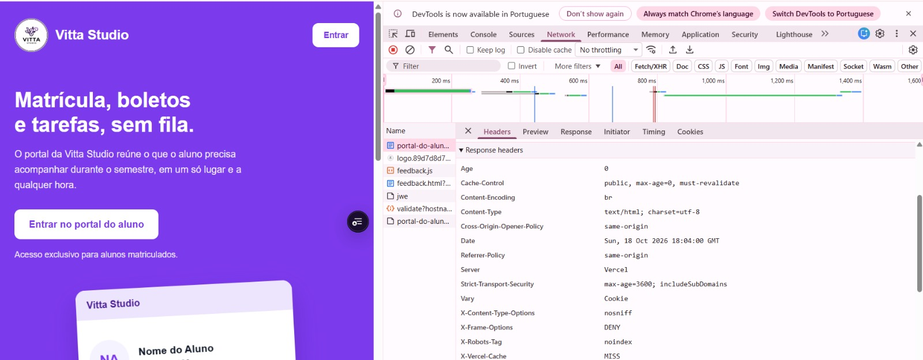
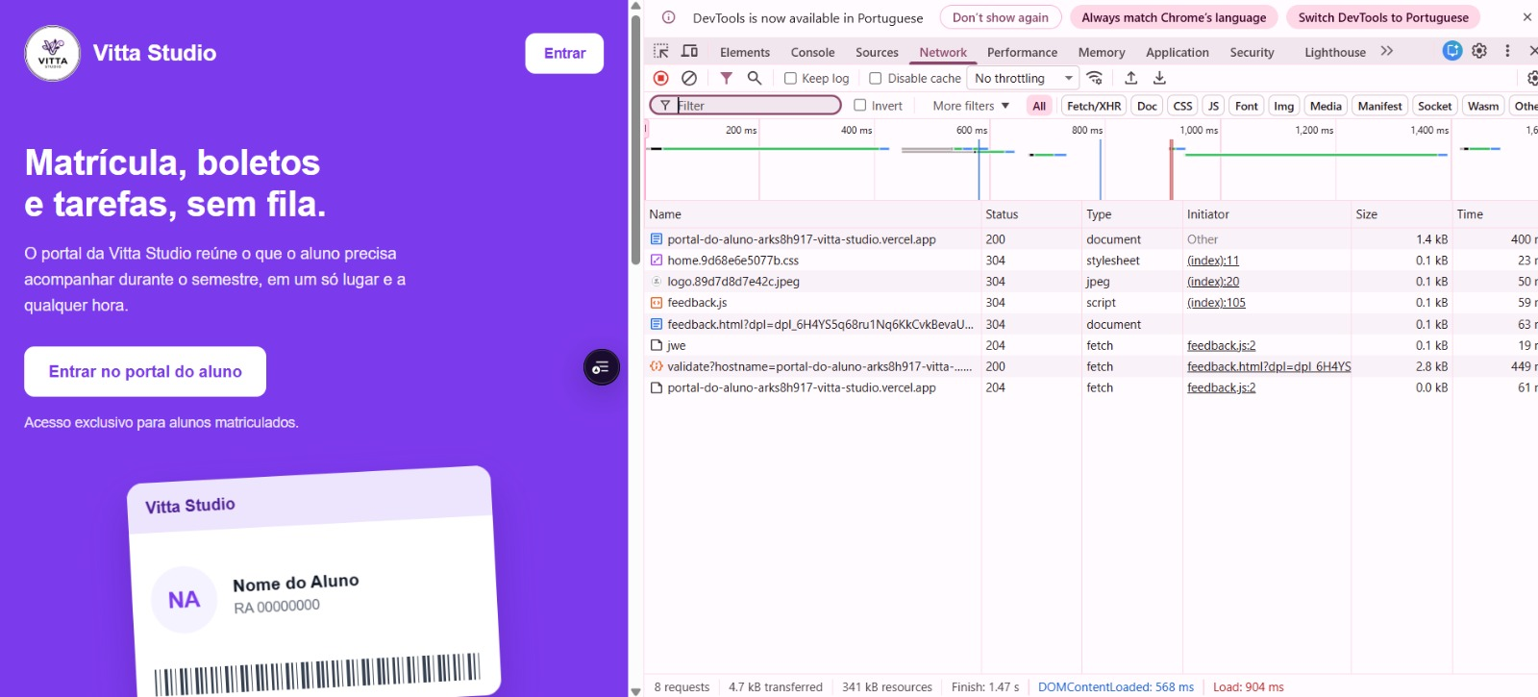

3.4 Conformidade com a LGPD (requisitos 4.1 a 4.11)
O sistema registra quais dados pessoais guarda, para que servem e em qual base legal cada um se apoia. Só os dados que dependem do aceite do aluno (telefone para contato e e-mail para avisos) geram pedido de consentimento. O atendimento aos direitos do titular (consultar, exportar, revogar e pedir exclusão) é feito dentro do próprio portal, nos termos dos artigos 8º e 18 da Lei nº 13.709/2018.

Req. | Requisito | Como foi atendido | Onde fica o código
4.1 | Listagem completa dos dados pessoais coletados | Lista com 13 itens, cada um com o app de origem. | privacidade_lgpd/mapeamento.py (DADOS_PESSOAIS)
4.2 | Associação de cada dado a uma finalidade | Cada item tem finalidade, base legal e descrição de uso. | privacidade_lgpd/mapeamento.py (campos finalidade, base_legal e descricao)
4.3 | Evidência de minimização de dados | Só são coletados os dados necessários e os opcionais dependem do aceite. Cada dado do mapeamento traz a necessidade (por que ele existe) e a retenção (por quanto tempo fica guardado), e um teste automatizado impede um item sem essas informações. Quem não é superusuário no painel admin vê apenas as versões mascaradas de CPF e RG e não vê telefone e endereço. O aluno só edita telefone e endereço, no máximo uma vez a cada 24 horas, e a alteração fica em LogAuditoria. | privacidade_lgpd/mapeamento.py (DADOS_PESSOAIS com necessidade e retencao, finalidades_de_consentimento, dados_obrigatorios), alunos/admin.py (get_exclude, get_readonly_fields), alunos/forms.py (AlunoContatoForm), alunos/views.py (dados_pessoais), alunos/models.py (pode_editar_contato), privacidade_lgpd/tests.py (MinimizacaoTest)
4.4 | Registro explícito de consentimento | Tem um popup que aparece em qualquer página até o aluno decidir. Ao clicar em "Li e concordo", cada finalidade vira um registro de consentimento. | privacidade_lgpd/models.py (Consentimento), privacidade_lgpd/views.py (aceitar_termos), privacidade_lgpd/context_processors.py (termos_pendentes), templates/base.html, templates/privacidade_lgpd/meus_consentimentos.html
4.5 | Consentimento associado à finalidade | Cada registro guarda a sua finalidade. O aluno marca o que aceita e o que não aceita, em vez de um aceite geral. | privacidade_lgpd/models.py (finalidade, aceito), privacidade_lgpd/views.py (aceitar_termos)
4.6 | Possibilidade de revogação | Botão “Revogar” que só aceita POST e só age sobre consentimentos do próprio aluno. O registro não é apagado, só marcado como não aceito. Depois da revogação, a função tem_consentimento passa a responder “não” para aquela finalidade, e qualquer uso do dado que dependa do aceite deve passar por ela (comprovado por teste). Hoje o portal ainda não contata o aluno por telefone nem envia avisos; a regra já está no ponto único, pronta para quando isso existir. | privacidade_lgpd/views.py (revogar_consentimento), privacidade_lgpd/models.py (Consentimento.revogar, tem_consentimento), privacidade_lgpd/tests.py (RevogacaoInterrompeTratamentoTest)
4.7 | Registro de data e versão do consentimento | Cada registro guarda a data do aceite, a versão do termo e a data da revogação. | privacidade_lgpd/models.py (data_registro, versao_termo, data_revogacao)
4.8 | Consulta aos dados do titular | Tela "Dados Pessoais" com identificação, CPF e RG mascarados, contato e matrículas. | alunos/views.py (dados_pessoais), alunos/urls.py, templates/alunos/dados_pessoais.html
4.9 | Exportação dos dados | Arquivo JSON com identificação, contato, vida acadêmica, financeiro, tarefas, documentos, certificados, consentimentos e pedidos de exclusão. Só aceita POST e pede a senha do aluno de novo antes de baixar. | privacidade_lgpd/views.py (exportar_dados_json)
4.10 | Exclusão dos dados pessoais | O aluno faz o pedido, que fica como pendente e gera um e-mail com protocolo. A secretaria avalia e executa a anonimização pelo painel admin, com tela de confirmação e só para superusuário. Nome, CPF, RG, telefone, endereço e data de nascimento viram valores neutros. A conta é desativada, a senha é inutilizada e o último IP, o nome da conta e a chave do 2FA são apagados. As tarefas, os certificados enviados e os arquivos dos documentos gerados também são removidos (os arquivos só depois que o banco confirma a operação). O pedido passa a concluído e a ação grava um registro de risco crítico em LogAuditoria. Ficam, ligados ao RA anonimizado, o histórico acadêmico, os boletos, o registro de consentimentos e os logs, por obrigação legal. Cópias e backups: as cópias antigas do banco existem apenas dentro da janela de restauração do Neon, e expiram sozinhas. Snapshots manuais são apagados quando há pedido de exclusão. | privacidade_lgpd/views.py (solicitar_exclusao), privacidade_lgpd/models.py (SolicitacaoExclusao), privacidade_lgpd/admin.py, alunos/admin.py (anonimizar_aluno), alunos/models.py (Aluno.anonimizar), templates/admin/alunos/confirmar_anonimizacao.html, privacidade_lgpd/tests.py (AnonimizacaoApagaCopiasTest)
4.11 | Fluxo de atendimento aos direitos documentado | Descrito logo abaixo e no documento técnico de LGPD. | Esta seção e pasta docs/

LGPD:
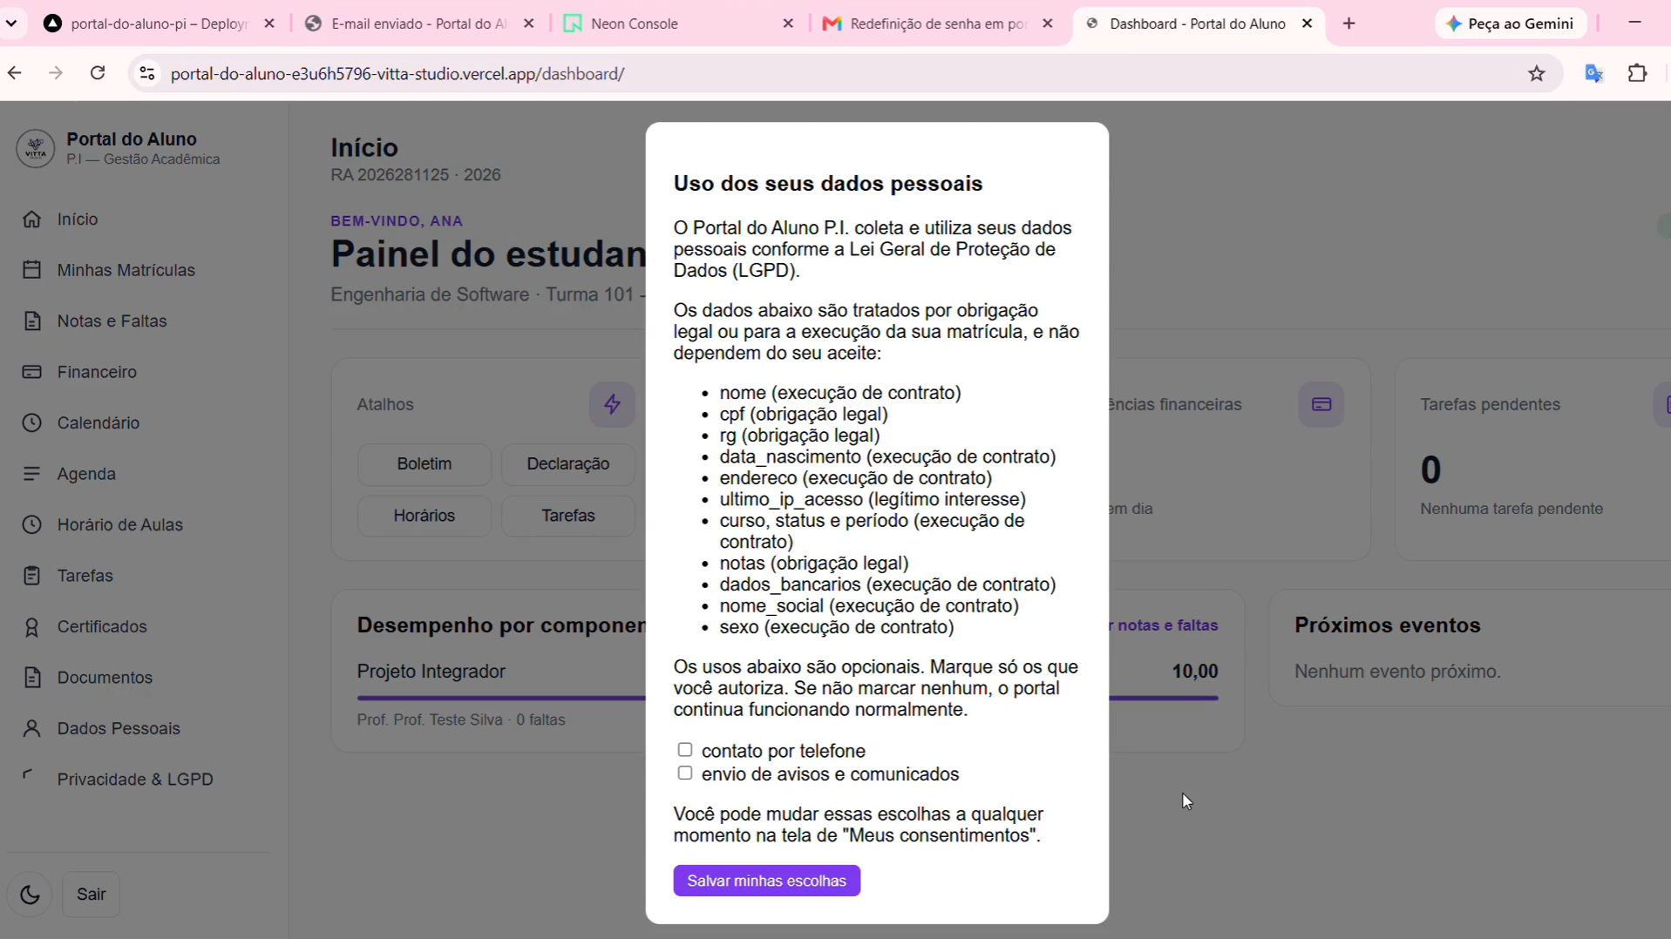
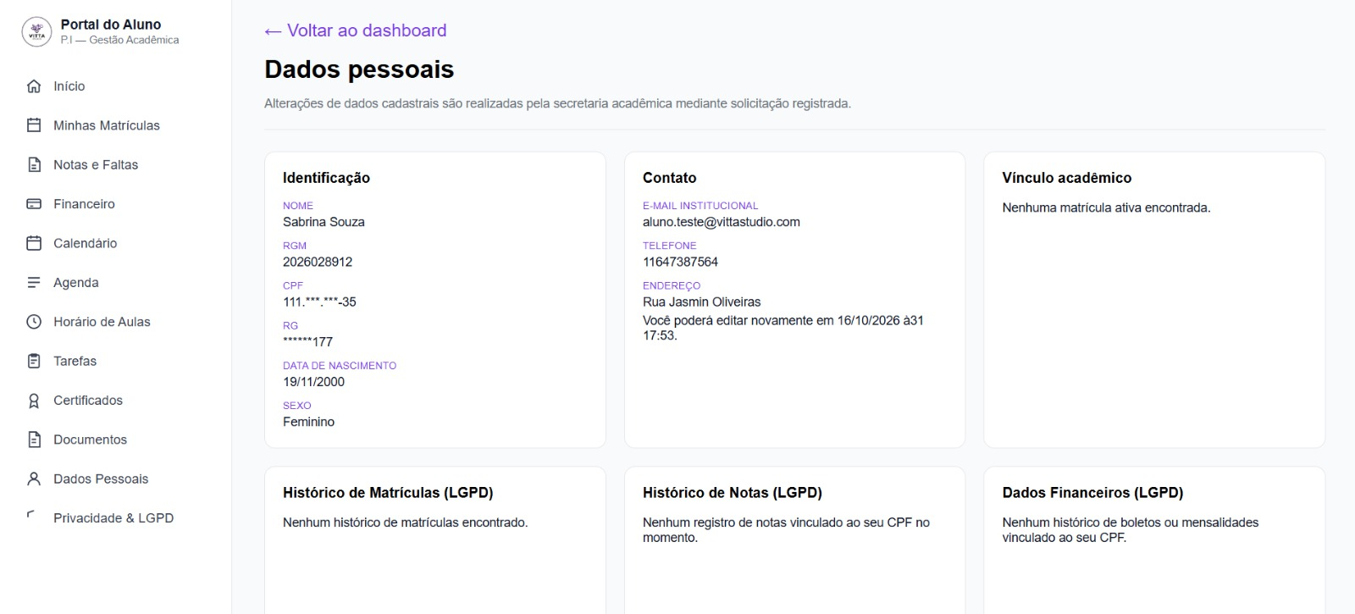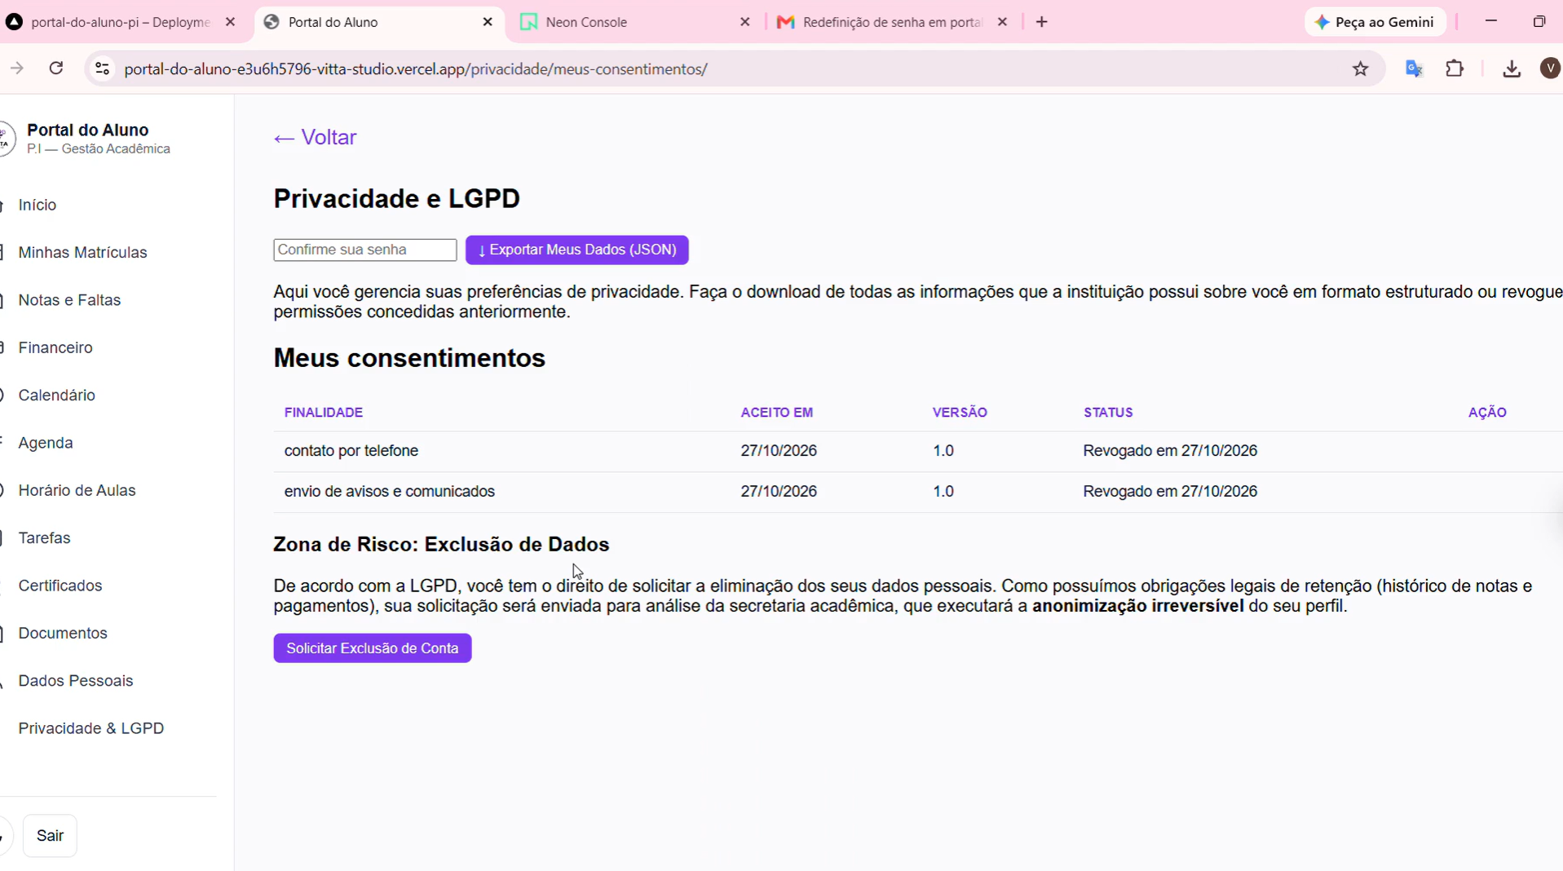

Anonimização
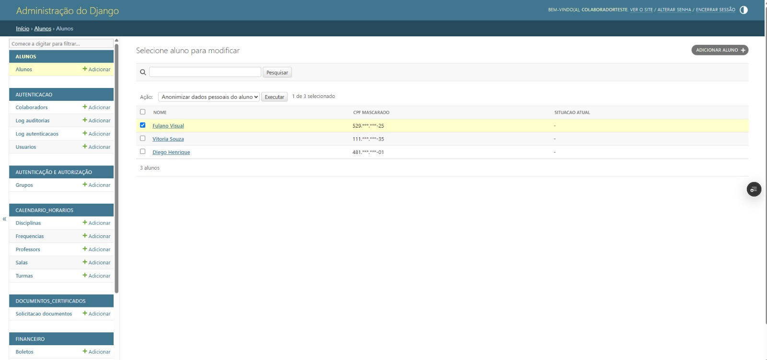
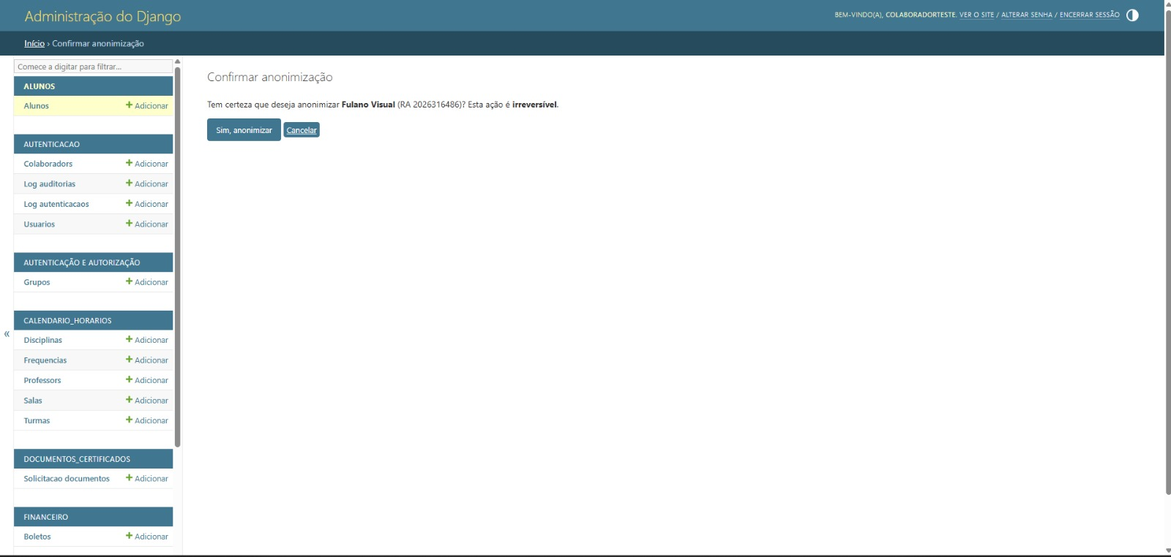
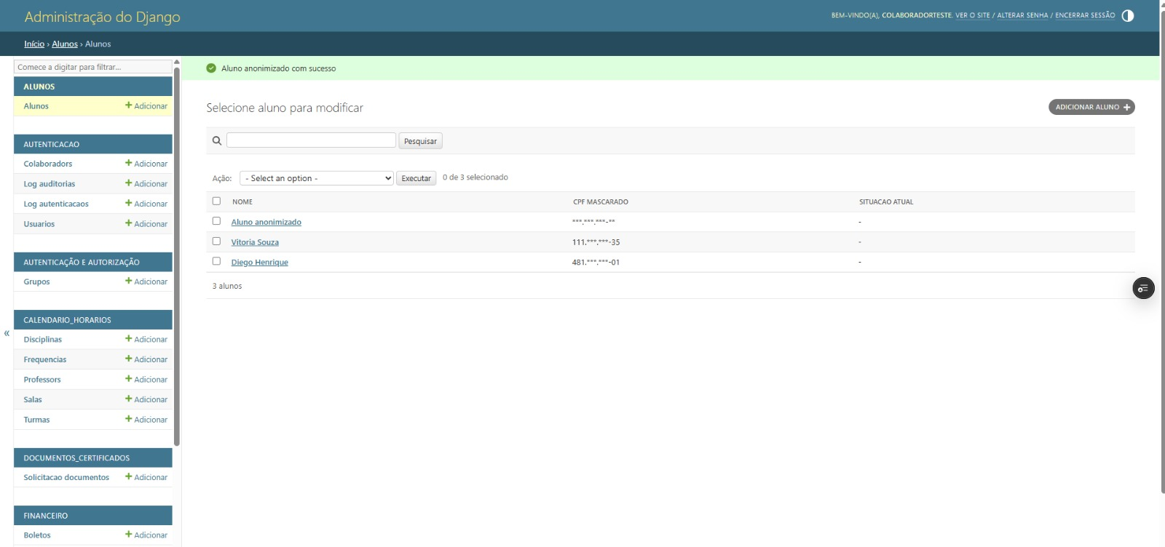
Fluxo de atendimento aos direitos do titular (requisito 4.11):
- Consulta: o aluno abre "Dados Pessoais" e vê seus dados cadastrados.
- Consentimento e revogação: no primeiro acesso o aluno decide sobre cada finalidade. Em "Privacidade & LGPD" ele pode revogar quando quiser, e o histórico é mantido.
- Exportação: o aluno confirma a senha e baixa o arquivo JSON com seus dados.
- Exclusão: o aluno pede a exclusão. A secretaria avalia e, se aprovar, executa a anonimização pelo painel admin. O histórico acadêmico é preservado por obrigação legal de guarda de registros escolares.

3.5 Auditoria e logs (requisitos 5.1 a 5.4)
Os registros de segurança ficam em tabelas do próprio banco, no model LogAuditoria, e os eventos da recuperação de senha saem no log de console. Quem consulta os registros é a gestão, pelo painel administrativo. O aluno não tem acesso a eles.
Req. | Requisito | Como foi atendido | Onde fica o código
5.1 | Logs de autenticação registrados | Quando o login é concluído (senha e 2FA certos), a data, a hora e o IP ficam gravados no usuário. O model LogAutenticacao, que só aceita novos registros, está disponível no painel admin somente para leitura. | autenticacao/views.py (concluir_login), autenticacao/models.py (ultimo_login, ultimo_ip_acesso, LogAutenticacao), autenticacao/admin.py (LogAutenticacaoAdmin)
5.2 | Logs de falhas e 2FA registrados | Cada registro guarda a ação (login_falho, bloqueio, totp_falho, contato_alterado, anonimizacion), o risco (baixo, médio ou crítico), o IP, os detalhes e a data. Senha errada e código 2FA errado ficam como risco médio. Tentativa com usuário que não existe fica como risco baixo. Bloqueio da conta e anonimização ficam como risco crítico. As falhas de senha e de 2FA somam no mesmo contador de 5. O IP gravado é validado contra a cadeia de proxies confiáveis. | autenticacao/views.py (registrar_falha, registrar_falha_2fa, obter_ip), autenticacao/models.py (LogAuditoria), alunos/views.py, alunos/admin.py
5.3 | Proteção contra alteração dos logs | Os models LogAuditoria e LogAutenticacao recusam edição e exclusão por código (save, delete e queryset) e também no banco: um gatilho do PostgreSQL bloqueia UPDATE e DELETE, até por SQL direto. A única alteração aceita é o campo do usuário ficar nulo quando o usuário é apagado. A data é preenchida sozinha no momento do registro. No painel admin os logs são só de consulta, sem adicionar, editar ou apagar. Limite: quem for dono da tabela no banco ainda poderia remover o gatilho, e o reforço seria um papel do banco só com INSERT e SELECT. | autenticacao/models.py (save, delete, QuerySetLogImutavel), autenticacao/migrations/0016_proteger_logs_no_banco.py, autenticacao/admin.py (readonly_fields e permissões)
5.4 | Exemplo de análise de logs apresentado | O painel admin lista os registros com data, usuário, ação, risco e IP, e permite filtrar por ação e por risco. O exemplo abaixo mostra como ler os registros. | autenticacao/admin.py (LogAuditoriaAdmin: list_display, list_filter), painel em /gestao-portal/

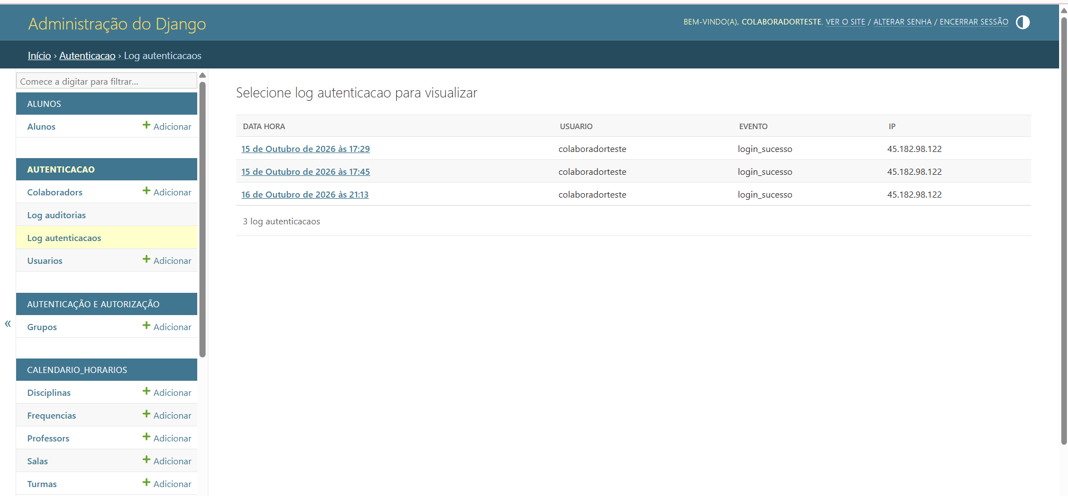
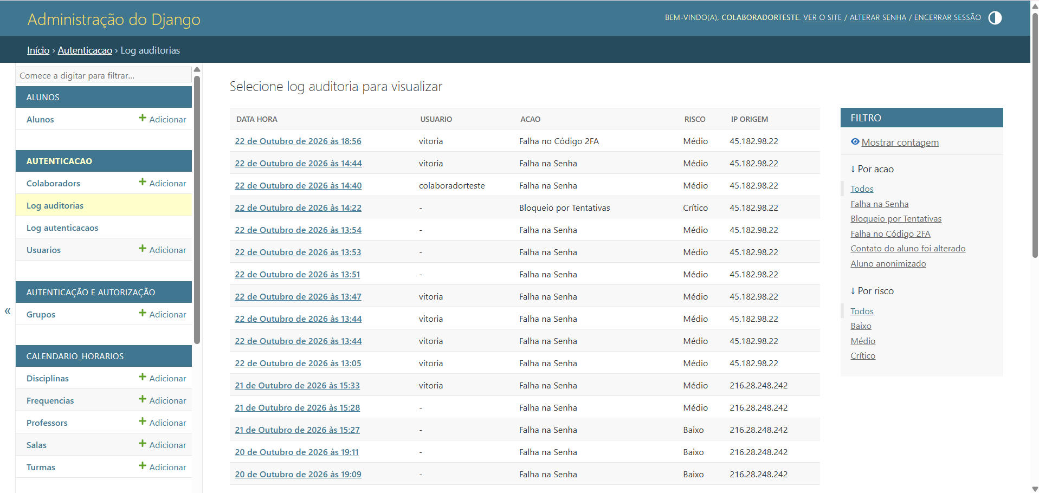

4. MODELAGEM DE AMEAÇAS (STRIDE) E AUDITORIA IMUTÁVEL

4.1 Identificação de ameaças e vulnerabilidades (STRIDE)
A identificação de riscos cibernéticos foi feita com o modelo STRIDE (Spoofing, Tampering, Repudiation, Information Disclosure, Denial of Service e Elevation of Privilege), criado pela Microsoft. Foram mapeadas as seguintes vulnerabilidades no ecossistema escolar:
- Spoofing (falsificação de identidade): atacantes que procuram assumir a conta de um estudante usando senhas vazadas de outros sites.
- Tampering (modificação de dados): risco de adulteração de boletins, de mudança fraudulenta da situação de pagamento de boletos ou de apagar os rastros de invasão na tabela de auditoria.
- Repudiation (repúdio): negar a autoria de uma ação maliciosa no sistema por falta de rastreabilidade, por exemplo um aluno dizer que não aceitou os termos da LGPD.
- Information Disclosure (vazamento de informação): ver dados financeiros ou notas de outra pessoa mudando parâmetros na URL. De forma mais crítica, a exposição de dados cadastrais sensíveis (CPF, RG, telefone e endereço) em caso de vazamento ou cópia não autorizada do banco.
- Denial of Service (negação de serviço): sobrecarga da tela de login por ataques automáticos de robôs.
- Elevation of Privilege (elevação de privilégio): um aluno comum descobrir a rota dos colaboradores e obter acesso a funções administrativas restritas.

4.2 Associação risco e contramedida
Categoria STRIDE | Ameaça identificada | Contramedida implementada | Onde fica o código
Spoofing | Assumir a conta com senha vazada de outro site e descobrir contas por nome de usuário previsível | Login somente por e-mail, 2FA obrigatório (TOTP) e bloqueio por tentativas | autenticacao/backends.py, autenticacao/views.py
Tampering | Adulterar boletins, situação de pagamento ou os próprios registros de auditoria | Logs que não aceitam edição nem exclusão, nem por código nem por SQL direto (gatilho no banco). Boleto só é baixado pelo aluno dono | autenticacao/models.py (LogAuditoria, QuerySetLogImutavel), autenticacao/migrations/0016_proteger_logs_no_banco.py, autenticacao/admin.py, financeiro/views.py (baixar_boleto)
Repudiation | Negar a autoria de uma ação ou o aceite de termos | Registros com data, hora e IP de origem (validado contra a cadeia de proxies). Consentimento com data e versão do termo | autenticacao/models.py (LogAuditoria), autenticacao/views.py (obter_ip), privacidade_lgpd/models.py (Consentimento)
Information Disclosure | Vazamento do banco expondo CPF, RG, telefone e endereço. Ver dados de outro aluno mudando a URL. Interceptar o tráfego | Cifra Fernet em repouso, com rotação de chaves (MultiFernet). Consultas sempre filtradas pelo aluno logado, com erro 404 para registro de outra pessoa. TLS/HTTPS obrigatório | alunos/fields.py, autenticacao/models.py (chave_2fa), financeiro/views.py, tarefas/views.py, privacidade_lgpd/views.py, config/settings.py
Denial of Service | Sobrecarga da tela de login ou do envio de e-mails por robôs | Bloqueio da conta após 5 falhas, bloqueio do IP após 20 falhas e limite de pedidos de recuperação de senha (resposta 429) | autenticacao/views.py, recuperacao_senha/views.py
Elevation of Privilege | Aluno descobrir a porta dos colaboradores e chegar ao painel admin | Login separado por perfil. Painel admin só com 2FA concluído. Dados completos e anonimização liberados apenas para superusuário | autenticacao/views.py, config/admin_site.py, alunos/admin.py

5. BIBLIOTECAS UTILIZADAS
As bibliotecas estão listadas no arquivo requirements.txt, na raiz do projeto. Abaixo estão as principais, com uma explicação curta.
Biblioteca | Para que serve | Onde é usada
Django 6.1 | Framework web. Cuida das rotas, views, models, painel admin, sessões, proteção CSRF e hash de senha | Todo o projeto
PyOTP | Gera e confere os códigos TOTP do 2FA | autenticacao/views.py
qrcode e Pillow | Desenham o QR Code do 2FA. O Pillow cria a imagem | autenticacao/views.py (ativar_2fa_view)
cryptography | Fornece a cifra Fernet e o MultiFernet (rotação de chaves) usados nos campos sensíveis | alunos/fields.py
argon2-cffi e bcrypt | Algoritmos de hash de reserva para ler senhas antigas | config/settings.py (PASSWORD_HASHERS)
python-dotenv | Lê as variáveis do arquivo .env | config/settings.py
dj-database-url | Monta a configuração do banco a partir da variável DATABASE_URL | config/settings.py
psycopg e psycopg2-binary | Drivers de conexão com o PostgreSQL | Usados pelo Django, sem importação direta
reportlab | Gera PDFs na memória, sem gravar em disco | financeiro/views.py (baixar_boleto), documentos_certificados/views.py (gerar_declaracao_matricula)
whitenoise | Entrega os arquivos CSS, JS e imagens pela própria aplicação | config/settings.py (MIDDLEWARE, STORAGES)
Biblioteca padrão do Python | hashlib e hmac (HMAC do CPF), secrets (RA aleatório), ipaddress (valida o IP), logging (logs) e smtplib (erros de envio de e-mail) | alunos/models.py, autenticacao/views.py, recuperacao_senha/views.py
asgiref, sqlparse, cffi, pycparser, typing_extensions, tzdata, charset-normalizer e colorama | Bibliotecas de apoio, instaladas junto com as principais | Sem uso direto no código

6. ERROS QUE APARECEM NO SISTEMA
O projeto usa as páginas de erro padrão do Django. Os códigos abaixo são os que o sistema pode devolver ao navegador.
Código | Nome | Quando aparece | Onde acontece
301 | Redirecionamento permanente | Acesso por http:// que é levado para https://. Também acontece quando falta a barra no final da URL | config/settings.py (SECURE_SSL_REDIRECT), middleware CommonMiddleware
302 | Redirecionamento temporário | Quem não está logado e abre uma tela protegida vai para o login. Também ocorre depois do login, do 2FA, do logout, ao salvar formulários e ao abrir o login do painel admin, que leva ao login do colaborador | config/settings.py (LOGIN_URL), autenticacao/views.py, config/admin_site.py
400 | Requisição inválida | Endereço do site fora da lista permitida (host forjado) ou pedido malformado | config/settings.py (ALLOWED_HOSTS), teste em recuperacao_senha/tests.py
403 | Acesso proibido | Colaborador abrindo telas exclusivas do aluno em Privacidade e em Tarefas. Também ocorre quando o formulário é enviado sem o token CSRF válido | privacidade_lgpd/views.py (somente_aluno), tarefas/views.py (aluno_required), CsrfViewMiddleware
404 | Não encontrado | URL que não existe. Consentimento, tarefa ou boleto de outro aluno, de propósito, para não revelar que o registro existe. Colaborador tentando baixar boleto | privacidade_lgpd/views.py (revogar_consentimento), tarefas/views.py (editar_tarefa, apagar_tarefa), financeiro/views.py (baixar_boleto)
405 | Método não permitido | Abrir por link (GET) uma ação que só aceita POST, como sair, aceitar termos, revogar consentimento, exportar dados, pedir exclusão, apagar tarefa e solicitar documento | Decorador require_POST em autenticacao/views.py, privacidade_lgpd/views.py, tarefas/views.py e documentos_certificados/views.py
429 | Muitas requisições | Mais de 5 pedidos de recuperação de senha por IP ou mais de 3 por e-mail em 1 hora | recuperacao_senha/views.py (RecuperarSenhaView)
500 | Erro interno do servidor | Falha que o código não tratou, como banco fora do ar, variável de ambiente ausente ou chave de criptografia diferente da que cifrou os dados (InvalidToken). Em produção o DEBUG fica desligado, então a tela não mostra detalhes do erro. A causa fica nos logs da Vercel | config/settings.py (DEBUG), alunos/fields.py

Erros de configuração, que aparecem ao iniciar o sistema ou ao salvar um aluno quando falta uma variável de ambiente:
Mensagem | Quando aparece | Onde fica o código
Defina DJANGO_SECRET_KEY no ambiente | Ao iniciar, se a SECRET_KEY não existir | config/settings.py
Defina DATABASE_URL no ambiente. | Ao iniciar, se o endereço do banco não existir | config/settings.py
Defina a variável de ambiente CHAVE_CRIPTOGRAFIA | Ao iniciar, se a chave de cifra não existir | alunos/fields.py
Defina a CHAVE_HASH_CPF no .env e na vercel | Ao salvar um aluno, se a chave do hash do CPF não existir | alunos/models.py (gerar_hash_cpf)

